Sesión de aprendizaje.
Figuras geométricas planas.
- DATOS INFORMATIVOS
- I.E : 40430 – José Simeón Tejeda – Andaray.
- Director : Oscar Guevara Flores.
- Docente : Yasmani Montes.
- Grado : 4° - 5° - 6°.
- Fecha : 23 – 04 – 2026.
- PROPÓSITOS DE APRENDIZAJE
ÁREA: MATEMÁTICA
ESTÁNDARES DE APRENDIZAJE:
Resuelve problemas en los que modela las características y la ubicación de objetos del entorno a formas bidimensionales y tridimensionales, sus propiedades, su ampliación, reducción o rotación. Describe y clasifica prismas rectos, cuadriláteros, triángulos, círculos, por sus elementos: vértices, lados, caras, ángulos, y por sus propiedades; usando lenguaje geométrico. Realiza giros en cuartos y medias vueltas, traslaciones, ampliación y reducción de formas bidimensionales, en el plano cartesiano. Describe recorridos y ubicaciones en planos. Emplea procedimientos e instrumentos para ampliar, reducir, girar y construir formas; así como para estimar o medir la longitud, superficie y capacidad de los objetos, seleccionando la unidad de medida convencional apropiada y realizando conversiones. Explica sus afirmaciones sobre relaciones entre elementos de las formas geométricas y sus atributos medibles, con ejemplos concretos y propiedades.
COMPETENCIA/ CAPACIDADES | DESEMPEÑOS | CRITERIOS DE EVALUACIÓN
Resuelve problemas de forma, movimiento y localización.  - Modela objetos con formas geométricas y sus transformaciones.  - Comunica su comprensión sobre las formas y relaciones geométricas.  - Usa estrategias y procedimientos para orientarse en el espacio.  - Argumenta afirmaciones sobre relaciones geométricas. | 4° - 5° grado:  Establece relaciones entre las características de objetos reales o imaginarios, los asocia y representa con formas bidimensionales (cuadriláteros) y sus elementos, así como con su perímetro y medidas de la superficie; y con formas tridimensionales (prismas rectos), sus elementos y su capacidad.  6° grado:  Establece relaciones entre las características de objetos reales o imaginarios, los asocia y representa con formas bidimensionales (triángulos, cuadriláteros y círculos), sus elementos, perímetros y superficies; y con formas tridimensionales (prismas rectos y cilindros), sus elementos y el volumen de los prismas rectos con base rectangular. | 4° - 5° grado:  Establece relaciones entre las características de objetos del entorno y las asocia y representa con formas geométricas planas.  Construye figuras geométricas planas utilizando materiales concretos, herramientas de dibujo y explica los procedimientos realizados.  6° grado:  Reconoce y clasifica polígonos hasta de seis lados, describiendo sus elementos, además expresa las propiedades de las figuras planas.  Emplea estrategias para identificar figuras planas en su entorno.
 |  | EVIDENCIA DE APRENDIZAJE
 |  | Resuelve problemas de identificación de los elementos y propiedades de figuras planas.
 |  | INSTRUMENTOS DE EVALUACIÓN
 |  | Escala de valoración.
ENFOQUES TRANSVERSALES | ACTITUDES O ACCIONES OBSERVABLES
Intercultural. | - Docentes y estudiantes acogen con respeto y seguridad todos.  - Docentes y estudiantes practican responsabilidades en el aula.
VALORES:
Respeto, seguridad, responsabilidad y compañerismo sin discriminar.
- MOMENTOS DE LA SESIÓN
RETO: Resolver problemas de los elementos y propiedades de figuras planas
PROCESOS DIDÁCTICOS/ESTRATEGIAS
INICIO (15’)
Motivación:
Se saluda de forma alegre a los estudiantes. Luego, el docente pide a todos los estudiantes que se pongan de pie y se preparen para ser "detectives". Se explica que van a hacer un recorrido imaginario por su aula usando solo la vista.
- Detectives, busquen con su mirada un objeto que tenga forma de rectángulo y tóquenlo con suavidad (Los estudiantes señalan o tocan algo como una puerta, una mesa, una hoja de papel).
- Ahora, busquen algo que tenga la forma de un círculo ¿Dónde hay uno?
(Reloj de pared, tapa de un basurero, un dibujo en el mural).
- Finalmente, necesito que encuentren algo que tenga una forma de triángulo ¿Alguien ve alguno? (Tal vez un cartel de "Precaución", una escuadra en el escritorio, o la forma de un techo en un dibujo).
Luego, se pregunta: ¿Qué otras figuras reconocen en su entorno?
Saberes previos:
A partir de la experiencia de los estudiantes, se cuestiona lo siguiente: ¿Qué creen que necesita una figura para poder dibujarse en una hoja de papel o en el suelo? ¿Cómo se llaman las "líneas" que forman el borde de un cuadrado? ¿Qué encontramos en las puntas de un triángulo, donde se juntan dos líneas?
Conflicto cognitivo: Se plantea la situación.
Una figura tiene seis lados, sus lados son rectos, son curvos. Si tiene seis lados, ¿qué figura es? ¿Qué otros elementos creen que tenga?
Propósito: Los estudiantes hoy aprenderán a resolver problemas para identificar los elementos, propiedades de las figuras geométricas que están en su entorno.
El docente y alumnos acuerdan las normas de convivencia:
- Respetar la opinión de los demás.
- Escuchar atentamente al docente y a sus compañeros.
- Levantar la mano antes de opinar.
- Cuidar y proteger los materiales del aula.
DESARROLLO (60’)
5° grado: | 6° grado:
Situación problemática:
El docente plantea la siguiente situación.
Durante la ambientación del aula de quinto grado, los estudiantes están decorando las ventanas y paredes con figuras geométricas elaboradas en cartulina de colores. Ana ha recortado un triángulo, una figura con cuatro lados iguales, otra figura que tiene seis lados, y una figura redonda sin lados rectos. Mientras observan las figuras geométricas planas que han creado para decorar su salón, identifican las características de cada una. ¿Cuáles son los elementos que podemos reconocer en estas figuras geométricas planas? ¿Qué propiedades tienen el triángulo, la figura con cuatro lados iguales, la figura de seis lados y la figura redonda? ¿Cómo podemos diferenciar estas figuras observando sus lados, vértices y ángulos? | Los estudiantes de 6° grado están diseñando un gran mural sobre "Normas de Convivencia y Cuidado del Cuerpo". Han decidido que el marco del mural, que tiene forma de rectángulo, estará decorado con figuras de diferentes colores. En la esquina superior izquierda colocarán un triángulo para representar la señal de "cuidado", al centro un gran círculo que simboliza la unión, y en la base, una hilera de pentágonos para representar las cinco normas principales. Al observar el diseño, la maestra pregunta: ¿Cuáles son los elementos principales que podemos identificar en el triángulo y en el rectángulo? ¿En qué se diferencian las propiedades del círculo comparado con las demás figuras poligonales del mural?
Familiarización con el problema:
Para una mejor comprensión del problema, se realizan las siguientes preguntas.
¿De qué trata el problema? ¿En qué grado están los estudiantes? ¿Qué están decorando los estudiantes? ¿Con qué materiales están hechas las figuras geométricas? ¿Quién recortó las figuras geométricas? ¿Qué figuras geométricas recortó Ana? | ¿De qué trata el problema? ¿Qué grado cursan los estudiantes que diseñan el mural? ¿Cuál es el tema del mural que están diseñando? ¿Qué forma tiene el marco del mural? ¿Qué figura geométrica colocarán en la esquina superior izquierda del mural? ¿Qué simboliza el círculo grande en el centro del mural? ¿Qué figura geométrica usarán para representar las cinco normas principales en la base del mural?
El docente escucha y organiza las respuestas de los estudiantes.”
Se forman equipos de trabajo.
Búsqueda y ejecución de estrategias:
Para la integración de todos los integrantes del equipo, se fomenta el diálogo a partir de las siguientes preguntas.
¿Qué características de los objetos de su entorno tienen la forma que se menciona en el problema? ¿Qué son las figuras geométricas planas? ¿Cómo podemos identificar las figuras que recortó Ana? ¿Qué procedimientos debemos realizar?  Se resuelve la situación.  Ejecución de estrategias:  Identificamos las figuras planas empleadas.  En las figuras geométricas planas que los estudiantes han creado para ambientar su aula, podemos reconocer los siguientes elementos y propiedades:  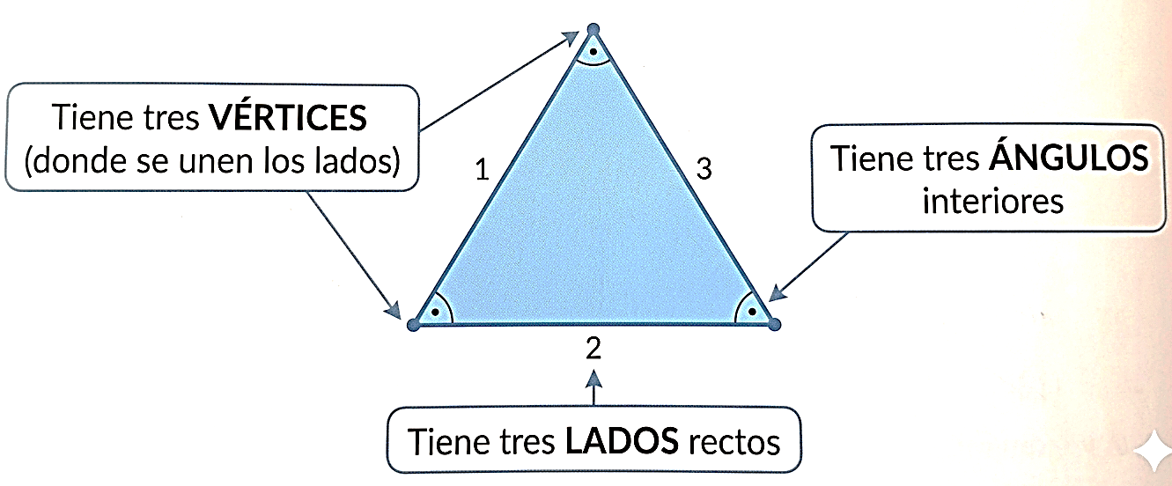  - Triángulo  Como se observa, esta figura plana tiene tres lados rectos, tres vértices donde se unen los lados y tres ángulos interiores. Es una figura cerrada formada por tres segmentos de recta.  - Figura con cuatro lados iguales, cuadrado  Observamos que tiene cuatro lados rectos de igual medida, cuatro vértices y cuatro ángulos que son iguales entre sí. En cada vértice se unen dos lados formando un ángulo.  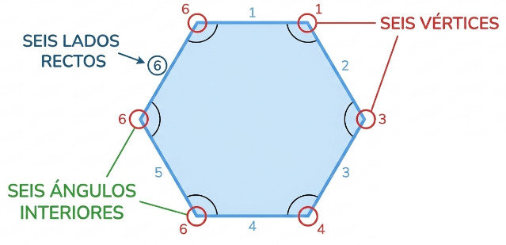  - Figura de seis lados, hexágono  Podemos identificar que tiene seis lados rectos, seis vértices y seis ángulos interiores. Los estudiantes notarán que, al tener más lados, también tiene más vértices y más ángulos.  - Figura redonda círculo  A diferencia de las otras, esta figura no tiene lados rectos, ni vértices, ni ángulos. Es una figura curva y cerrada.  - Propiedades observadas: Los estudiantes pueden reconocer que el número de lados siempre es igual al número de vértices y al número de ángulos en las figuras de lados rectos. El triángulo tiene 3 elementos de cada tipo, el cuadrado tiene 4, y el hexágono tiene 6. Mientras que el círculo es diferente por no poseer estos elementos rectos. Estas figuras decorarán su aula permitiendo identificar en su entorno inmediato las formas geométricas planas. | ¿Qué es un polígono? ¿Qué polígonos reconocen en su entorno? ¿Qué polígono en su entorno tiene 6 lados? ¿Cuáles serán las propiedades de los polígonos? ¿Qué estrategias empleamos para identificar figuras planas en nuestro entorno?  Se resuelve la situación.  Ejecución de estrategias:  - Identificamos las figuras y sus elementos: El problema menciona un rectángulo (marco), un triángulo, un círculo y pentágonos. Para responder, nos enfocamos en sus elementos.  - Analizamos el triángulo y el rectángulo: Ambas son figuras planas.  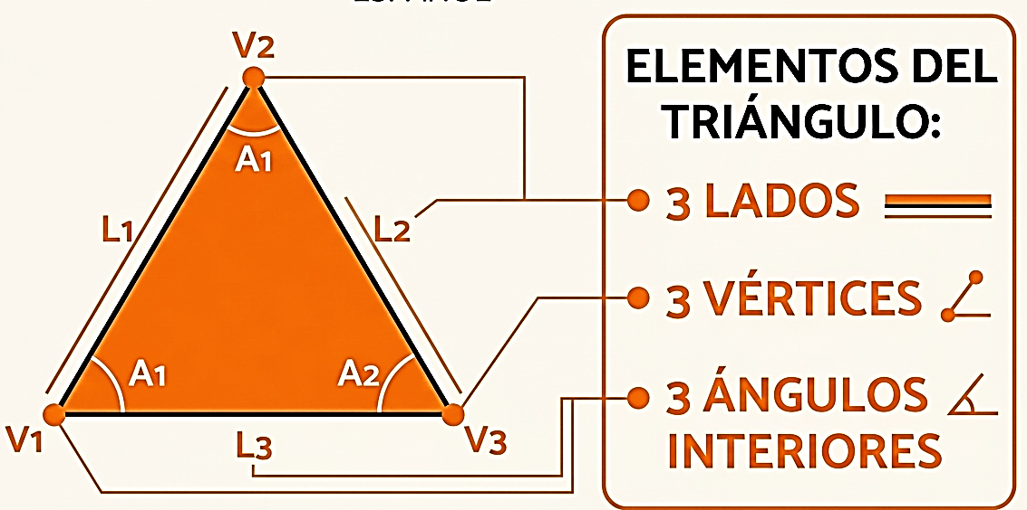  El triángulo tiene como elementos: 3 lados, 3 vértices y 3 ángulos interiores.  El rectángulo tiene: 4 lados, 4 vértices y 4 ángulos interiores.  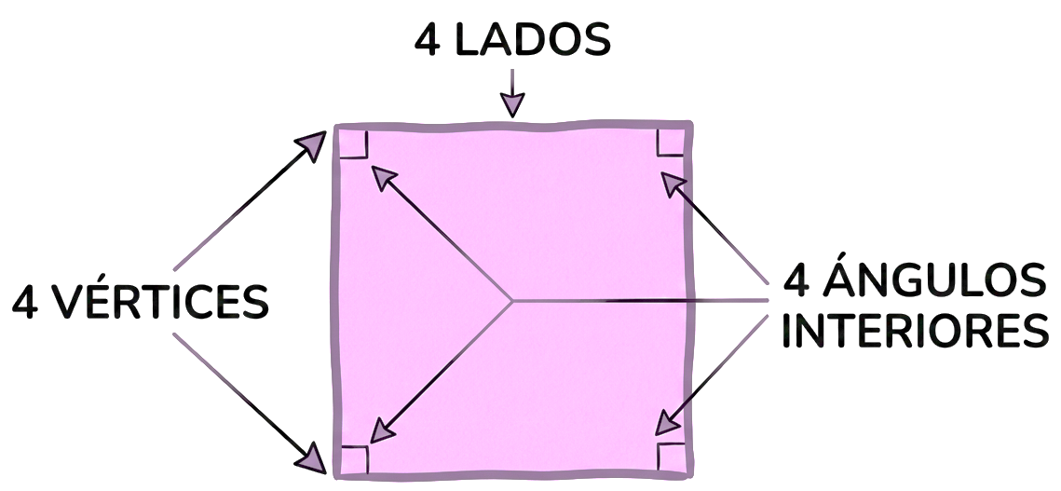  - Comparamos el círculo con los polígonos: El círculo es también una figura plana, pero no es un polígono. Su principal característica es que no tiene lados rectos, ni vértices, ni ángulos. Está formado por una línea curva cerrada. Esta es su propiedad fundamental que lo diferencia de figuras como el triángulo, el rectángulo o el pentágono, que son polígonos (figuras cerradas por líneas rectas).
Socialización de representaciones:
Se observan los trabajos de cada equipo y se formulan algunas preguntas, por ejemplo: ¿Todos los equipos han aplicado las mismas estrategias? ¿En qué se diferencian? ¿hay una sola respuesta?, ¿por qué? ¿Qué hicieron para identificar los elementos y propiedades de las figuras? ¿Qué estrategia aplicaron? ¿Qué es una figura geométrica?
Se le invita a un representante de cada grupo a explicar y argumentar por qué han realizado sus estrategias de esa manera.
Se promueve una breve discusión sobre los argumentos expuestos para luego elegir la propuesta que permita una conclusión coherente.
Reflexión y formalización:
Con ayuda de los estudiantes a partir de estas preguntas: ¿Qué es una figura geométrica? ¿Cómo identificamos figuras geométricas en nuestro entorno?
Escucha sus comentarios, organiza sus ideas y elabora conclusiones.
Planteamientos de otros problemas:
Se plantea la siguiente situación.
Los estudiantes de quinto grado están organizando un "Rincón de las Formas Geométricas" en su aula con objetos traídos de casa: un espejo rectangular, una regla triangular, una moneda, un portarretratos cuadrado, y observan también las ventanas rectangulares y las baldosas cuadradas del aula. Al colocar los objetos, deben describir las características de cada figura geométrica plana que representan. ¿Qué elementos geométricos podemos identificar en estos objetos? | El mural servirá para recordar cómo cuidar los espacios comunes. Los estudiantes dibujan un plano simple de su aula. El escritorio de la profesora tiene una superficie que parece un rectángulo, el tablero central es un cuadrado, y el espacio donde se reúnen para dialogar está marcado con una forma que tiene cuatro lados, pero dos de ellos son más largos que los otros dos, formando un rectángulo. Para completar el plano, deben identificar las propiedades de estas figuras. ¿Qué elementos tienen en común el rectángulo del escritorio y el cuadrado del tablero? ¿En qué propiedad específica de sus lados se diferencian estas dos figuras?
CIERRE (15’)
Aplica lo aprendido:
Los estudiantes resuelven una ficha de trabajo que está en los anexos.
Retroalimentación por descubrimiento o reflexión:
¿Qué observaron en común entre el triángulo, el cuadrado y el rectángulo que los hace diferentes del círculo?
¿Qué creen que determina que una figura se llame triángulo y otra pentágono? ¿Qué es lo que cambia en sus propiedades?
Metacognición:
¿Qué aprendiste hoy?
¿Cómo lo aprendiste?
¿Tuviste alguna dificultad?
¿Para qué te servirá lo aprendido?
Reflexiones de aprendizaje:
¿Qué avances lograron los estudiantes?
¿Qué dificultades enfrentaron?
¿Qué aprendizajes necesitan reforzar?
¿Qué estrategias y materiales fueron efectivos?

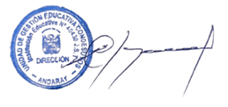
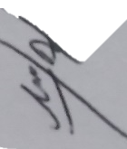
Montes Yasmani

